Отчет
о работе, проведенной помощником Главы Менделеевского муниципального района РТ по вопросам противодействия коррупции в Менделеевском муниципальном районе Республики Татарстан в I-ом полугодии 2017 года.

В отчетном периоде помощником Главы Менделеевского муниципального района Республики Татарстан по вопросам противодействия коррупции осуществлена следующая работа:

- Организационные меры, принятые помощником за отчетный период по противодействию коррупции, в том числе:
В отчетном периоде помощником Главы района по вопросам противодействия коррупции (далее – помощник Главы) подготовлены следующие материалы и документы по вопросам выработки и реализации политики в области противодействия коррупции:
- подготовлена информация о реализации политики в области противодействия коррупции в Менделеевском муниципальном районе за 2016 год. Данная информация размещена на сайте района;
- ежеквартально направляется в Министерство юстиции РТ информация по результатам реализации мероприятий Комплексной программы Республики Татарстан по противодействию коррупции в Менделеевском муниципальном районе;
- подготовлен и направлен в Комитет по социально-экономическому мониторингу Республики Татарстан сводный антикоррупционный мониторинг по органам местного самоуправления Менделеевского муниципального района;
- по запросам регулярно готовится и направляется информация о состоянии коррупции и реализации мер антикоррупционной политики в Менделеевском муниципальном районе в Аппарат Президента РТ, Кабинет Министров РТ, Совет муниципальных образований РТ, Министерство юстиции РТ;
- готовятся для размещения на официальном сайте Менделеевского муниципального района проекты нормативных правовых актов органов местного самоуправления Менделеевского муниципального района для проведения независимой антикоррупционной экспертизы, информация о деятельности органов местного самоуправления в сфере противодействия коррупции;
- совместно с кадровой службой и юридическим отделом Совета обеспечено своевременное предоставление сведений о доходах со стороны муниципальных служащих, лиц замещающих муниципальные должности и руководителей, муниципальных учреждении района, оказана методическая и практическая помочь;
- подготовлен доклад для выступлений: «О реализации мер по противодействию коррупции в Менделеевском муниципальном районе в 2016 году», «Об утверждении плана на 2017 год»;
- помощником Главы поддерживается в актуальном состоянии раздел «Противодействие коррупции» официального сайта Менделеевского муниципального района;
- подготовлены проекты нормативных правовых актов по вопросам противодействия коррупции;
- подготовлены материалы к заседаниям Комиссии по координации работы по противодействию коррупции в Менделеевском муниципальном районе.
Помощником Главы осуществляется работа по противодействию экстремизма и терроризма в Менделеевском муниципальном районе, являясь секретарем Антитеррористической комиссии.
Составляются протокола заседаний комиссии, подготавливаются служебные записки по организации деятельности комиссии.
Разрабатывается нормативно-правовые акты в области противодействия экстремизма и терроризма.
Помощник Главы участвовал в проведении обследования 46 объектов мест массового пребывания людей. Направлялись еженедельные отчеты об исполнении постановления Правительства Российской Федерации от 25 марта 2015 года № 272 «Об утверждении требований к антитеррористической защищенности мест массового пребывания людей (территорий), подлежащих обязательной охране полицией, и форм паспортов безопасности таких мест и объектов (территорий)».
Подготавливал информацию и отчеты о деятельности Антитеррористической комиссии района в аппарат Антитеррористической комиссии Республики Татарстан.
Также помощник Главы является секретарем межведомственной комиссии по профилактике правонарушений Менделеевского муниципального района.
Составляет протокола заседаний комиссии, подготавливает служебные записки по организации деятельности комиссии.
В первом полугодии 2017 года Помощник Главы прошел повышение квалификации в Высшей школе государственного и муниципального управления Казанского (Приволжского) федерального университета на тему «Антикоррупционная политика».
За отчетный период в муниципальном районе проведено 2 заседания Комиссии по координации работы по противодействию коррупции в Менделеевском муниципальном районе, где рассмотрены 5 вопросов, с принятием соответствующих решений и назначением ответственных лиц по выполнению принятых решений в указанные сроки.
Помощник главы Менделеевского муниципального района является, секретарем комиссии и ведет, протоколы заседаний и обеспечивает их размещение на официальном сайте района в разделе «Противодействие коррупции». Подготавливает необходимые справочные материалы для заседаний, повестку дня, порядок ведения. Выступает на заседаниях по существу обсуждаемых вопросов.
Все вопросы, вынесенные на рассмотрение комиссии при Главе района по противодействию коррупции по инициативе помощника.
На данных заседаниях были рассмотрены следующие вопросы:
- О реализации мер по противодействию коррупции в Менделеевском муниципальном районе в 2016 году;
- Об утверждение плана работы комиссии на 2017 год;
- О деятельности МКУ «Управление молодежи и спорта Исполнительного комитета Менделеевского муниципального района» по проведению мероприятий за деятельностью детско-юношеских спортивных школ в часности расходования денежных средств на выполнение муниципальных заданий, а также об организации контроля за соблюдением законодательства при привлечении и использовании внебюджетных денежных средств в 2016 году;
- О результатах проведенных контрольных мероприятий контрольно – счетной палатой в 2016 году;
- О мерах по противодействию коррупции, принимаемых в сфере жилищно – коммунального хозяйства;
- О мерах по противодействию коррупции, принимаемых в сфере здравоохранения;
- Об организации работы по противодействию коррупции в Межрайонной инспекции Федеральной Налоговой службы России № 9 по Республике Татарстан;
- О мерах по противодействию коррупции, принимаемых при зачислении детей в учреждения образования (детские сады, школы)
В I полугодие 2017 помощником были проведены выступления по теме профилактика коррупции, на совещаниях с руководителями предприятий и организаций района. Также были проведены выступления для работников и учеников средних общеобразовательных школ г.Менделеевск, воспитанников ПВПК «Патриот» и МБУ «Центр «Форпост» г.Менделеевск.
За 1 полугодие 2017 года подготовлены следующие нормативные правовые акты антикоррупционной направленности:
- Постановление Главы Менделеевского муниципального района № 37 от 01.06.2017 «Об утверждении Положения о порядке размещения сведений о доходах, расходах, об имуществе и обязательствах имущественного характера лиц, замещающих муниципальные должности, муниципальных служащих, замещающих в органах местного самоуправления муниципального образования «Менделеевский муниципальный район Республики Татарстан» должности муниципальной службы, и членов их семей на официальном сайте Менделеевского муниципального района и предоставления этих сведений средствам массовой информации для опубликования.
Помощником Главы организовано информирование и рассылка всех материалов, отражающих изменения в федеральном и региональном законодательстве в сфере противодействия коррупции главам сельских поселений, руководителям, принимающим участие в противодействии коррупции, в том числе методических материалов.
При проведении совещания с главами сельских поселений и структурными подразделениями Исполнительного комитета доведена информация под роспись о наиболее распространенных правонарушениях (преступлениях) коррупционной направленности выявленных следственным управлением по РТ по итогам 2016 года и 4 месяцев 2017 года. Данная информация доведена до ответственных лиц по профилактике коррупционных и иных правонарушений в отделе образования и здравоохранения для ознакомления сотрудников под роспись.

- Меры по противодействию коррупции, реализованные помощником за отчетный период по противодействию коррупции, в том числе:
Контроль за ходом исполнения Государственной Программы «Реализация антикоррупционной политики Республики Татарстан на 2015 -2020 годы», утвержденной Постановлением Кабинета Министров Республики Татарстан от 19.07.2014 года №512 и муниципальной антикоррупционной программы «Реализация антикоррупционной политики в Менделеевском муниципальном районе Республики Татарстан на 2015-2020 годы», утвержденной постановлением Главы Менделеевского муниципального района от 19.07.2016 года №88, осуществляется Главой муниципального района и помощником Главы по вопросам противодействия коррупции. Координирующим коллегиальным органом в сфере противодействия коррупции является - Комиссия по координации работы противодействию коррупции. Постановлением Главы Менделеевского муниципального района от 18.07.2016 года №87 в состав комиссии входит 32 человека, из них более 30% – представители общественности.
В отчетном периоде по поручению Главы Менделеевского муниципального района была проведена проверка совместно с Контрольно-счетной палатой Менделеевского муниципального района, в ходе которой были проверены пришкольные лагеря на предмет закупки продуктов питания, были выявлены нарушения. Приняты меры по устранению выявленных нарушений.
В целях сокращения коррупционных рисков среди кандидатов на замещение должностей муниципальной службы, помощником Главы проводится разъяснительная работа о Положениях законодательства РФ и РТ по противодействию коррупции, предоставляет претендентам нормативные правовые акты, устанавливающие права и обязанности по замещаемой должности, оказывает консультативную помощь по заполнению справок о доходах, расходах, об имуществе и обязательствах имущественного характера.
С 2013 года помощник Главы по вопросам противодействия коррупции Менделеевского муниципального района входит в состав комиссии по соблюдению требований к служебному поведению муниципальных служащих и урегулированию конфликта интересов. В I полугодии 2017 года данная комиссия провела 3 заседания.
Прием граждан по личным вопросам осуществляется в определенное время. В отчетном периоде прием граждан не осуществлялся.
В целях проведения анализа эффективности использования муниципальной собственности создана комиссия по проведению инвентаризации земельных участков и муниципального имущества.
В результате проделанной работы фактов подделки служебных документов не выявлено.
Для дальнейшей эффективной работы по профилактике коррупционных рисков в сфере земельных и имущественных отношений в муниципальном образовании «Менделеевский муниципальный район» будет продолжена ежегодная акция «Народная инвентаризация», а также совместно с юридическим отделом Исполнительного комитета Менделеевского муниципального района претензионно – исковая работа по несвоевременно уплаченным арендным платежам.
В Менделеевском муниципальном районе антикоррупционную экспертизу проектов муниципальных нормативных правовых актов и нормативных правовых актов осуществляет юридический отдел Исполнительного комитета Менделеевского муниципального района. Согласно плану работы Комиссии по противодействию коррупции, один раз в полугодие данный вопрос рассматривается на заседании комиссии. По результатам проверок фактов нарушения на стадии проектов не выявлено. Проекты нормативных правовых актов размещаются на официальном сайте Менделеевского муниципального района для независимой антикоррупционной экспертизы.
Во исполнение Протокола заседания Совета при Президенте РТ по противодействию коррупции ПР-224 от 20.10.2012 помощник Главы по вопросам противодействия коррупции осуществляет мониторинг всех актов реагирования, поступивших от контрольно – надзорных органов в адрес органов местного самоуправления муниципального образования «Менделеевский муниципальный район» и организаций, находящихся на территории района.
В I полугодии 2017 году в Менделеевском муниципальном районе в области профилактики коррупционных и иных правонарушений проведены следующие проверки:
- в Отдел МВД России по Менделеевскому району направлены запросы на судимость 7 граждан, претендующих на должность муниципальной службы. Информации о судимости не выявлено.
- в рамках проведения проверки подлинности дипломов, представляемых гражданами при поступлении на муниципальную службу, в высшие учебные заведения страны было направлено 7 запросов, ответы поступили – нарушений не выявлено;
- на заседаниях комиссии по соблюдению требований к служебному поведению муниципальных служащих и урегулированию конфликта интересов в Менделеевском муниципальном районе рассмотрены уведомления из 2 организаций о принятии на работу бывших муниципальных служащих и 7 уведомления муниципальных служащих о намерении выполнять иную оплачиваемую работу;
В отчетном периоде от муниципальных служащих Менделеевского муниципального района уведомлений о случаях обращений к нему каких-либо лиц в целях склонения его к совершению коррупционных правонарушений не поступало.

- Работа по профилактике коррупции, проведенная помощником за отчетный период:
В образовательных учреждениях района периодически проводятся мероприятия по антикоррупционной тематике: открытые уроки, внеклассные мероприятия, классные часы, заседания круглых столов, акции, оформление стендов, тематических книжных выставок, выпуск стенгазет, создание учащимися плакатов, буклетов, видеороликов антикоррупционной направленности. В их проведении участвуют представители общественных организаций, молодежных объединений, работники образовательных учреждений, представители власти, правоохранительных структур.
С целью разъяснения вопросов антикоррупционной направленности, на школьном сайте размещена информация для родителей. Во всех учреждениях образования разработан план мероприятий, направленный на активизацию антикоррупционной пропаганды. Вопросы формирования антикоррупционного мировоззрения рассматриваются на родительских собраниях.
В школьных библиотеках оформлены книжные выставки по антикоррупционной пропаганде.
Бесплатная юридическая помощь оказывается населению юридическим отделом Исполнительного комитета Менделеевского муниципального района, а также в администрациях сельских поселений района.
Вся необходимая информация о мерах реализуемых в области противодействия коррупции, размещается на официальном сайте Менделеевского муниципального района. Вся информация регулярно обновляется.
Для муниципальных служащих, чьи должности связаны с коррупционными рисками, о типичных ошибках при заполнении справок о доходах, расходах, об имуществе и обязательствах имущественного характера было организовано совещание с участием представителя районной Прокуратуры.
Руководство Менделеевского муниципального района открыто перед средствами массовой информации в вопросах своей деятельности. Для обеспечения прозрачности при реализации своей деятельности в районе.
Пресс-секретарем Главы Менделеевского муниципального района совместно со средствами массовой информации проводится постоянный мониторинг СМИ по антикоррупционной тематике.
Среди общественных объединений стоит выделить наиболее активную позицию в реализации антикоррупционной политики в районе школьное самоуправление «Максимум».
В целях создания эффективной системы обратной связи, позволяющей корректировать проводимую антикоррупционную работу, руководство района активно взаимодействует с населением и общественностью:
- осуществляется личный прием граждан;
- еженедельно проводится мониторинг информации, размещенной в СМИ, в том числе на Интернет-сайте по вопросам, относящимся к деятельности муниципального образования.
Проблемных вопросов в работе помощника Главы Менделеевского муниципального района по вопросам противодействия коррупции не возникает.

Фото материалы
В первом полугодии 2017 года проведена акция против коррупции «Взяток не беру». Организаторами данной акции являлись активисты Менделеевского «Молодежного центра». Было роздано более 100 полиграфические продукции.
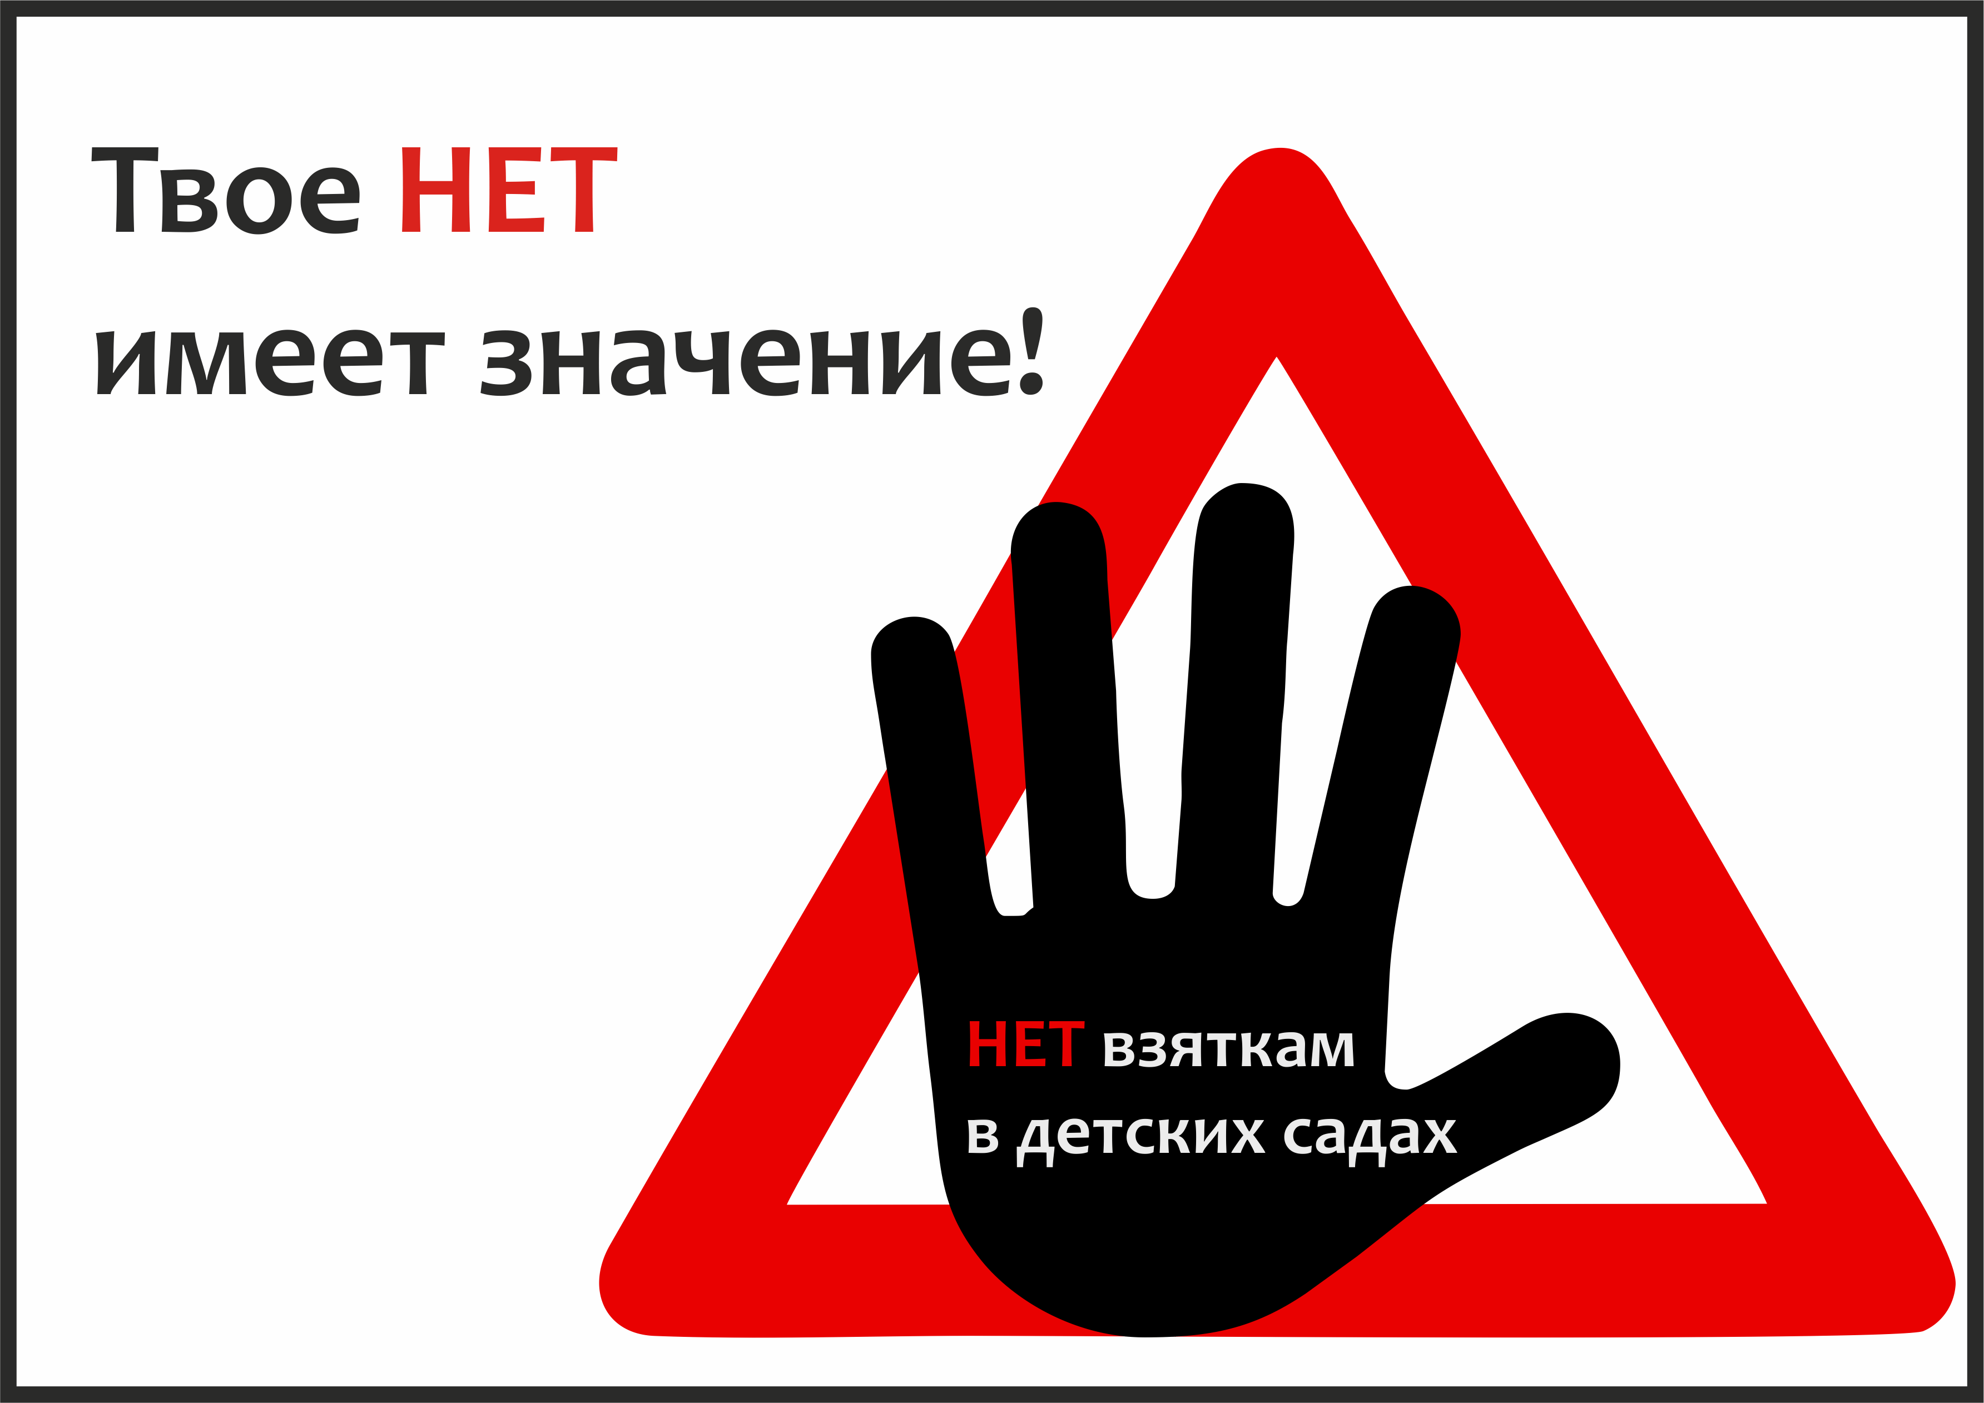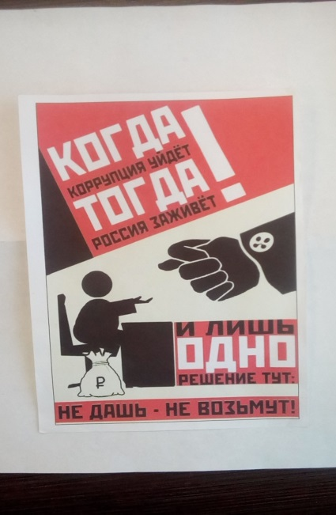

Стенды на тематику «Противодействия коррупции».

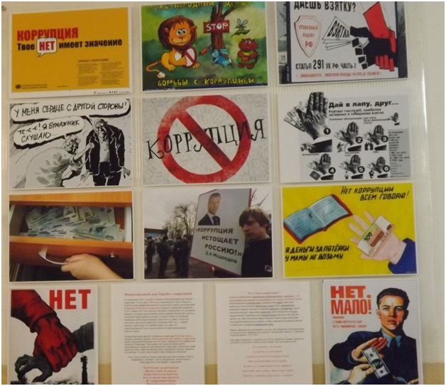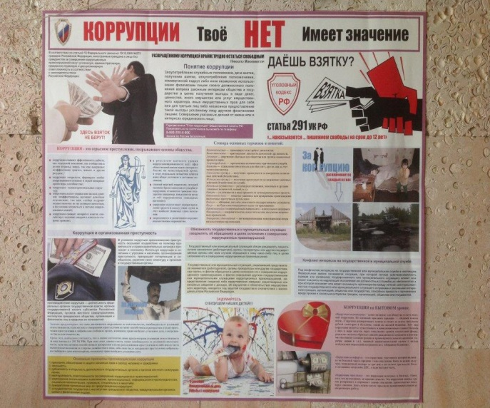
С учащимися 8 класса организована лекция на тему «Коррупционный фактор в современное время»

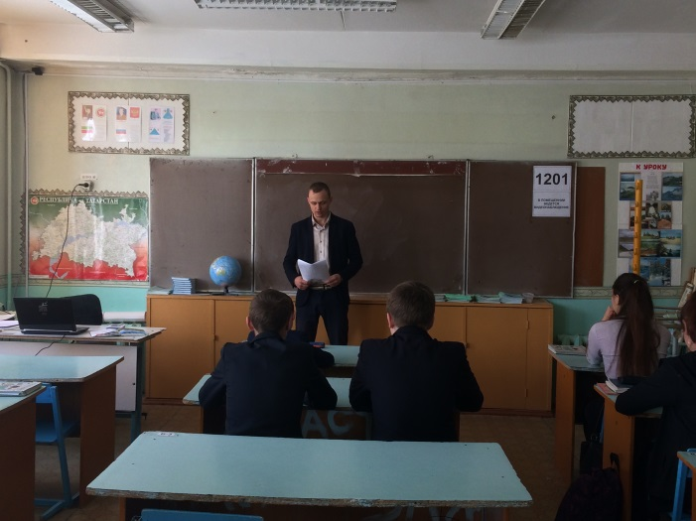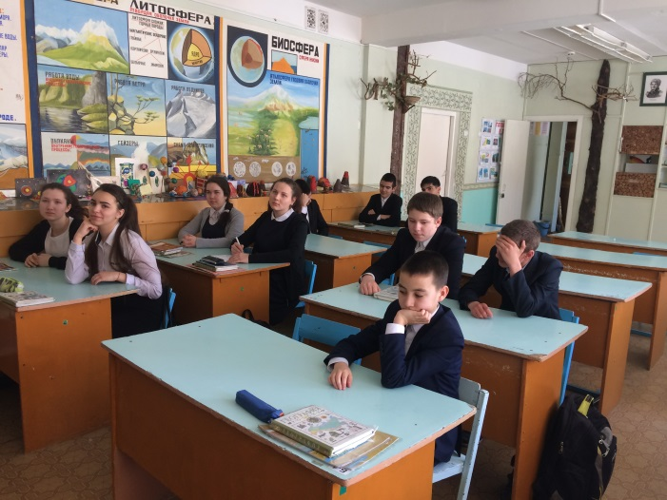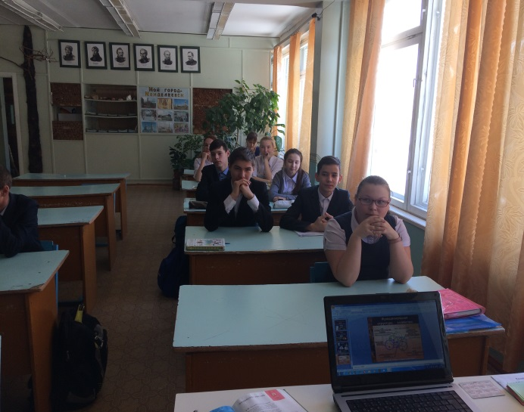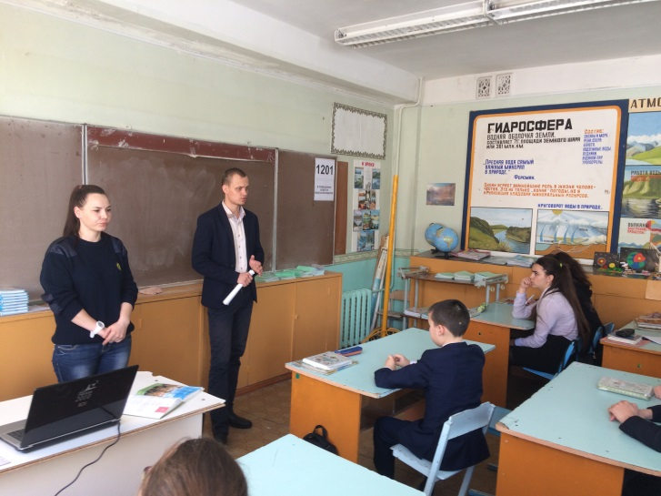

Помощник Главы
по вопросам противодействия коррупции Р.А. Климов

